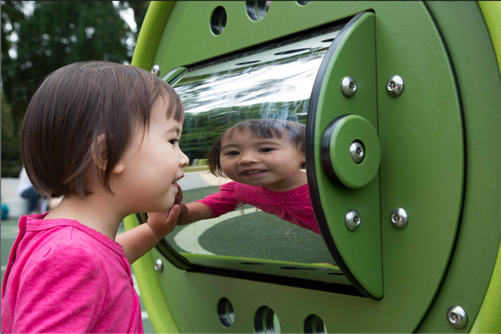
Personal
Experience
Experiencias personales

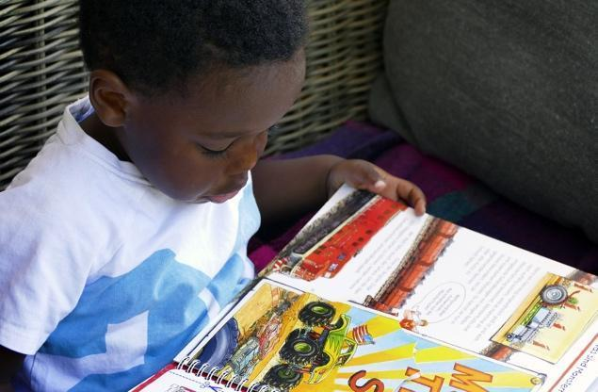
Facts from a text
Ideas de un libro

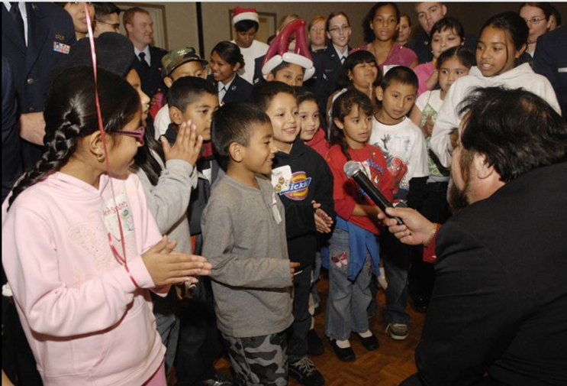
Other people’s
Experience
Experiencias de
otras personas

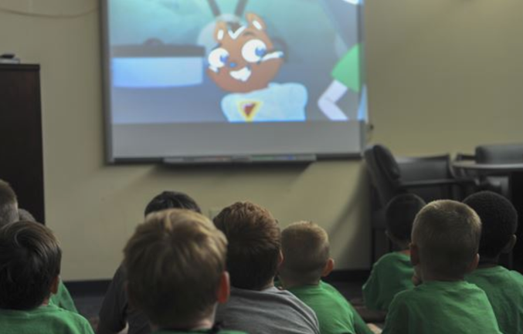
Facts from a video
Ideas de un video

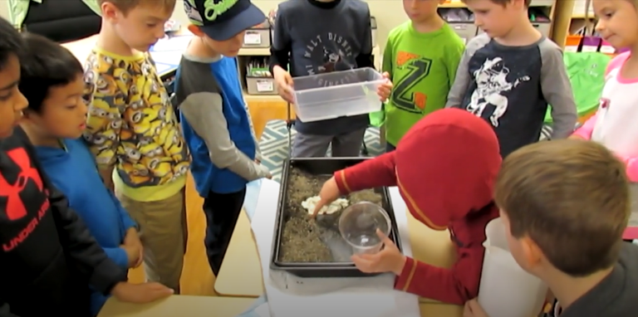
Experiments
Experimentos

Other people’s experiments
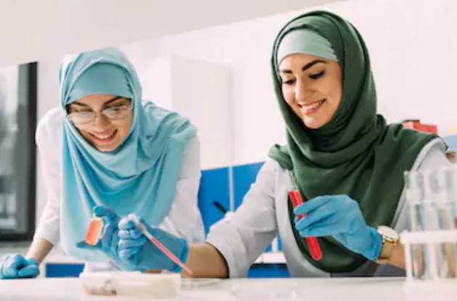
Experimentos de otras personas

